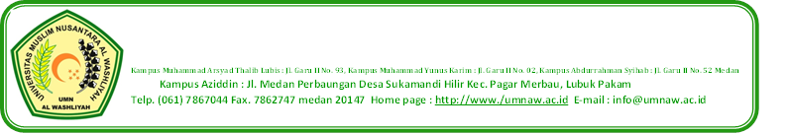
LEMBAR PENGESAHAN SKRIPSI
Nama : DANI TRI NUGROHO
NPM : 153114316
Fakultas : Ekonomi
Program Studi : Manajemen
Jenjang Pendidikan : Strata Satu (S1)
Judul Skripsi : Analisis Pengelolaan Instalasi Pembuangan Air Limbah (IPAL) Dalam Meningkatkan Kesejahteraan Warga Desa Tanjung Garbus I Kecamatan Lubuk Pakam

Pembimbing I Pembimbing II

M. Dani Habra, SE., M.MA Anggia Sari Lubis, SE., M.Mi NIDN : 011007603 NIDN : 0129078701

Diuji pada tanggal :
Yudisium :

Panitia Ujian :

Ketua Sekretaris

Dr. KRT. Hardi Mulyono K. Surbakti Shita Tiara

